阿巴嘎旗查干淖尔湖河口湿地与湖滨缓冲带
保护与恢复试点工程项目
环境影响评价公众参与说明

锡林郭勒盟生态环境局阿巴嘎旗分局
二零二三年六月

目 录

1 概述 1
2 首次环境影响评价信息公开情况 2
2.1 公开内容及日期 2
2.2公开方式 4
2.2.1 网络公告 4
2.3 公众意见情况 5
3 征求意见稿公示情况 7
3.1 公示内容及时限 7
3.2 公示方式 9
3.3 查阅情况 13
3.4 公众提出意见情况 14
4 其他公众参与情况 14
5 公众意见处理情况 15
5.1 公众意见概述和分析 15
6 报批前公示 16
7诚信承诺 17

1 概述
公众参与是建设项目环境影响评价工作的重要组成部分，是项目建设单位、评价单位与群众之间的一种双向交流。环境影响评价的公众参与，旨在了解社会各界对项目建设的态度和观点，使建设项目的规划、设计、施工和运行更加完善，更加合理。在环境影响评价过程中实施公众参与，可以直接了解公众所关心的环境问题，提高评价的有效性，并在公众参与的活动中提高了全民的环境保护意识，进一步促进环境影响评价制度的完善，保护生态环境，提高环境质量，确保可持续发展战略的实施。实施公众参与有利于最大限度地发挥项目的综合效益和长远利益，使建设项目的经济效益、社会效益和环境效益三者得到统一。
为了使公众了解本项目的意义和项目建设带来的环境问题，充分发挥公众的参与和监督作用，使提出的建议更趋完善、合理，从而将建设项目对环境的影响程度减少到最低限度。按照《环境影响评价公众参与办法》（生态环境部令第4号）（以下简称《办法》）及2018年10月12日发布的＜关于发布《环境影响评价公众参与办法》配套文件的公告＞（公告2018年第48号）相关规定，锡林郭勒盟生态环境局阿巴嘎旗分局进行了阿巴嘎旗查干淖尔湖河口湿地与湖滨缓冲带保护与恢复试点工程项目环境影响评价公示并发布了公众意见表的网络链接，以收集相关区域内公众对项目的认识态度和要求，进一步提高本项目的环境效益和社会效益。
建设单位于2023年6月8日至2023年6月22日在生态环境公示网向公众公示了拟建项目的环境影响公示材料。首次环境影响评价信息公开公告主要介绍了项目名称、建设内容等基本情况、建设单位名称和联系方式、环境影响报告书编制单位的名称、公众意见表的网络链接、征求公众意见的主要事项、公众意见提交意见的方式和时间等。在公示期间，建设单位未收到任何群众来电、来信、来访等形式的有关该项目环境影响的意见。
项目环境影响报告书征求意见稿形成后，建设单位分别采用网络、报纸和张贴公告的方式进行同步公开。2023年8月4日至2023年8月18日，在生态环境公示网向公众公示了拟建项目的征求意见稿全文，告知建设项目对环境可能造成影响、预防或者减轻不良环境影响的对策和措施、环境影响报告书提出的环境影响评价结论，以及公众查阅环境影响报告书全本的方式和期限；分别于2023年8月8日和2023年8月9日，在锡林郭勒日报进行了2次报纸公示；2023年8月5日至2023年8月6日，在项目所在地进行了张贴公告公示，主要介绍了环境影响报告书征求意见稿全文的查阅方式、征求意见的公众范围、公众意见表的网络链接、公众提出意见的方式和途径、公众提出意见的起止时间等内容。在公示期间，建设单位未收到任何群众来电、来信、来访等形式的有关该项目环境影响的意见。
在本次公众参与调查过程中建设单位通过网络、报纸、张贴公告等多种方式听取项目周围群众的意见，根据公众调查的结果，在两次公示期间均未有公众提出异议。说明阿巴嘎旗查干淖尔湖河口湿地与湖滨缓冲带保护与恢复试点工程项目的建设得到了当地公众的认可。

2 首次环境影响评价信息公开情况

2.1 公开内容及日期
本项目首次进行环境影响评价信息公开情况是在环境影响评价委托的7日内， 2023年6月8日至2023年6月22日向公众公示了拟建项目的环境影响公示材料。
首次公开内容见表2-1所示。

表2-1 第一公示内容
阿巴嘎旗查干淖尔湖河口湿地与湖滨缓冲带保护与恢复试点工程项目环境影响评价第一次公示
根据《环境影响评价公众参与办法》（生态环境部令第4号）及关于发布《环境影响评价公众参与办法》配套文件的公告（公告2018年第48号）的相关规定，现将阿巴嘎旗查干淖尔湖河口湿地与湖滨缓冲带保护与恢复试点工程项目环境影响评价公众参与有关信息予以公告。公告内容如下：
一、建设项目概况
项目名称：阿巴嘎旗查干淖尔湖河口湿地与湖滨缓冲带保护与恢复试点工程
建设地点：阿巴嘎旗查干淖尔镇查干淖尔湖湖滨带及巴音河入口
建设规模：包括：湖滨缓冲带构建工程、河口湿地生态恢复工程。（1）湖滨缓冲带构建工程：主要通过清表处理、换填种植土、湖底底质清理的基础上，开展水生植物恢复工程，为构建良性湖滨缓冲带生态系统。缓冲带构建分三个区域进行，总修复面积138.85万㎡。（2）河口湿地生态恢复工程：将河口湿地区域打造成串联生态塘建设、浅滩芦苇恢复、鱼类产卵区构建和自然草地保护等措施，整体恢复河口湿地净化功能和生态功能，河口湿地修复面积160.63万㎡。本项目总投资 6915.29万元。
二、建设单位概况
建设单位：锡林郭勒盟生态环境局阿巴嘎旗分局
通讯地址：锡林郭勒盟阿巴嘎旗旗委
联系人：张红岩
电话：15047909237
三、评价单位名称及联系方式
单位名称：内蒙古昀雅项目管理咨询有限公司
通讯地址：内蒙古自治区呼和浩特市赛罕区世纪七路岱电小区东1号楼1单元2002
联系人：王工
电话：18047188070
- 公众意见表的网络链接
建设项目环境影响评价公众意见表网络链接如下：
https://www.mee.gov.cn/xxgk2018/xxgk/xxgk01/201810/t20181024_665329.html
五、公众意见反馈
自公示日期起10个工作日内，公众可通过向公示上述地址发送信函、传真、电子邮件等方式，发表对本工程建设及环评工作的意见看法。
环境影响评价单位将在工程环境影响报告书中真实记录公众的意见和建议，并将公众的宝贵意见、建议向工程的建设单位、设计单位和有关部门反映。
[注]：请公众在发表意见的同时尽量提供详细的联系方式。
特此公告！

锡林郭勒盟生态环境局阿巴嘎旗分局
2023年6月8日

2.2公开方式

2.2.1 网络公告
本项目第一次公示在生态环境公示网以网络公告的形式向公众公示了拟建项目的环境影响公示材料。
首次公开信息情况见图1所示。

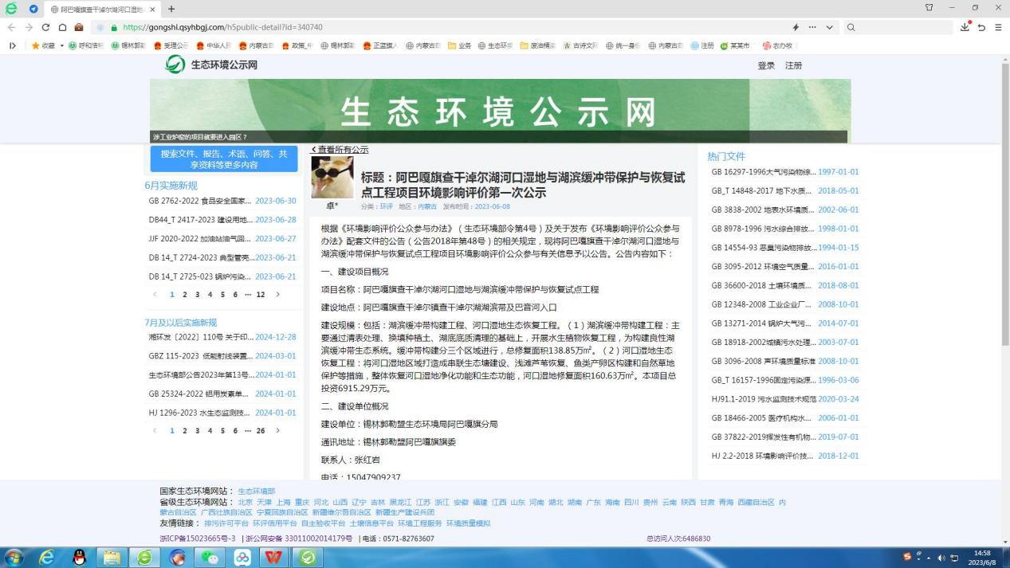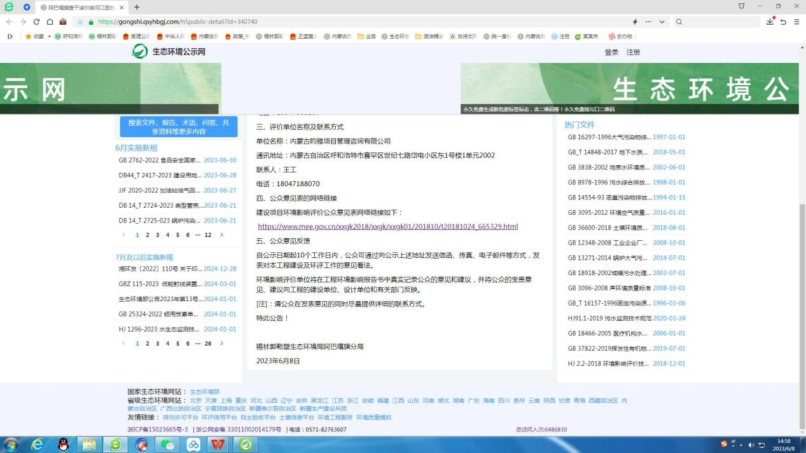
图1 第一次网络公示情况截图

2.3 公众意见情况
首次环境影响评价信息公开公告主要介绍了项目名称、建设内容等基本情况、建设单位名称和联系方式、环境影响报告书编制单位的名称、征求公众意见的主要事项、公众意见提交意见的方式和时间等。以便让社会团体及群众了解、参与本建设项目环境影响工作。
在公示期间，建设单位未收到任何群众来电、来信、来访等形式的有关该项目环境影响的意见。

3 征求意见稿公示情况

3.1 公示内容及时限
根据《办法》第十条要求，建设项目环境影响报告书征求意见稿形成后，建设单位应当公开下列信息，征求与该建设项目环境影响有关的意见：
（一）环境影响报告书征求意见稿全文的网络链接及查阅纸质报告书的方式
和途径；
（二）征求意见的公众范围；
（三）公众意见表的网络链接；
（四）公众提出意见的方式和途径；
（五）公众提出意见的起止时间。
建设单位征求公众意见的期限不得少于 10 个工作日。
根据《办法》第十一条要求，本项目征求意见稿环境影响评价信息公开由建设单位分别在生态环境公示网、锡林郭勒日报以及明安图镇以网络平台、报纸及张贴公告的形式进行了公示。
公示具体内容见表3-1。
表3-1 征求意见稿环境影响评价信息公开内容
阿巴嘎旗查干淖尔湖河口湿地与湖滨缓冲带保护与恢复试点工程项目环境影响报告书第二次公众参与公告

1、建设项目概况
构建湖滨缓冲带，修复面积84.01万m²，清表处理、换填种植土、湖底底质清理的基础上，开展水生植物恢复工程；通过串联生态塘建设、浅滩芦苇恢复、鱼类产卵区构建和自然草地保护等措施，整体恢复河口湿地净化功能和生态功能，修复面积128.63万m²。
红线面积：约296.4万m²，其中南部3个缓冲区工程红线面积约135.77万m²，河口湿地区域红线面积160.63万m²。修复面积：约212.64万m²，缓冲带保护修复总面积84.01万m²，其中缓冲带1区保护修复面积为3.33万m²，缓冲带2区保护修复面积为25.31万m²，缓冲带3区保护修复面积为55.37万m²；河口湿地保护修复面积为128.63万m²。
项目投资：总投资6885.09万元，环保投资为23.2万元，占总投资的0.34%。

2、环境影响报告书全文查阅方式
全文公示链接：链接: 链接：https://pan.baidu.com/s/1IRUq2WeIi8zwiY4m7KSPdQ 提取码：g4n0
纸质版查阅方式：前往锡林郭勒盟生态环境局阿巴嘎旗分局查阅项目环评报告书纸质件。

3、征求公众意见的范围和主要事项
⑴范围：受建设项目直接影响或间接影响的单位和个人，以及关注项目建设的单位和个人；⑵主要事项：①对项目建设内容的意见和建议；②对本报告提出的环保措施的意见和建议；③对本报告环境影响评价结论的意见。

4、公众意见表的网络链接

http://www.mee.gov.cn/xxgk2018/xxgk/xxgk01/201810/t20181024_665329.html

5、提交公众意见表的方式和途径
公众可通过向公示上述地址发送信函、传真、电子邮件等方式，发表对本工程建设及环评工作的意见看法。

6、起止时间和联系方式
请您在本公告发布10个工作日内将您的意见或建议通过以下方式反映给建设单位或环评单位。
7、建设单位名称及联系方式
建设单位：锡林郭勒盟生态环境局阿巴嘎旗分局
通讯地址：锡林郭勒盟阿巴嘎旗旗委
联系人：张红岩
电话：15047909237

8、环境影响报告书编制单位的名称

内蒙古昀雅项目管理咨询有限公司

9、有效日期
公示时间：自公示之日起10个工作日。

3.2 公示方式

3.2.1 网络
根据《办法》第十一条第（一）款要求，建设单位应当公开的信息通过网络平台公开，且持续公开期限不得少于 10 个工作日。阿巴嘎旗查干淖尔湖河口湿地与湖滨缓冲带保护与恢复试点工程项目环境影响报告书征求意见稿环境影响评价信息公开由建设单位于2023年8月4日至2023年8月18日，在生态环境公示网的方式向公众公示了拟建项目的征求意见稿全文和公众意见表，符合《办法》第十一条中的相关要求。
网络公示截图见图3-1。
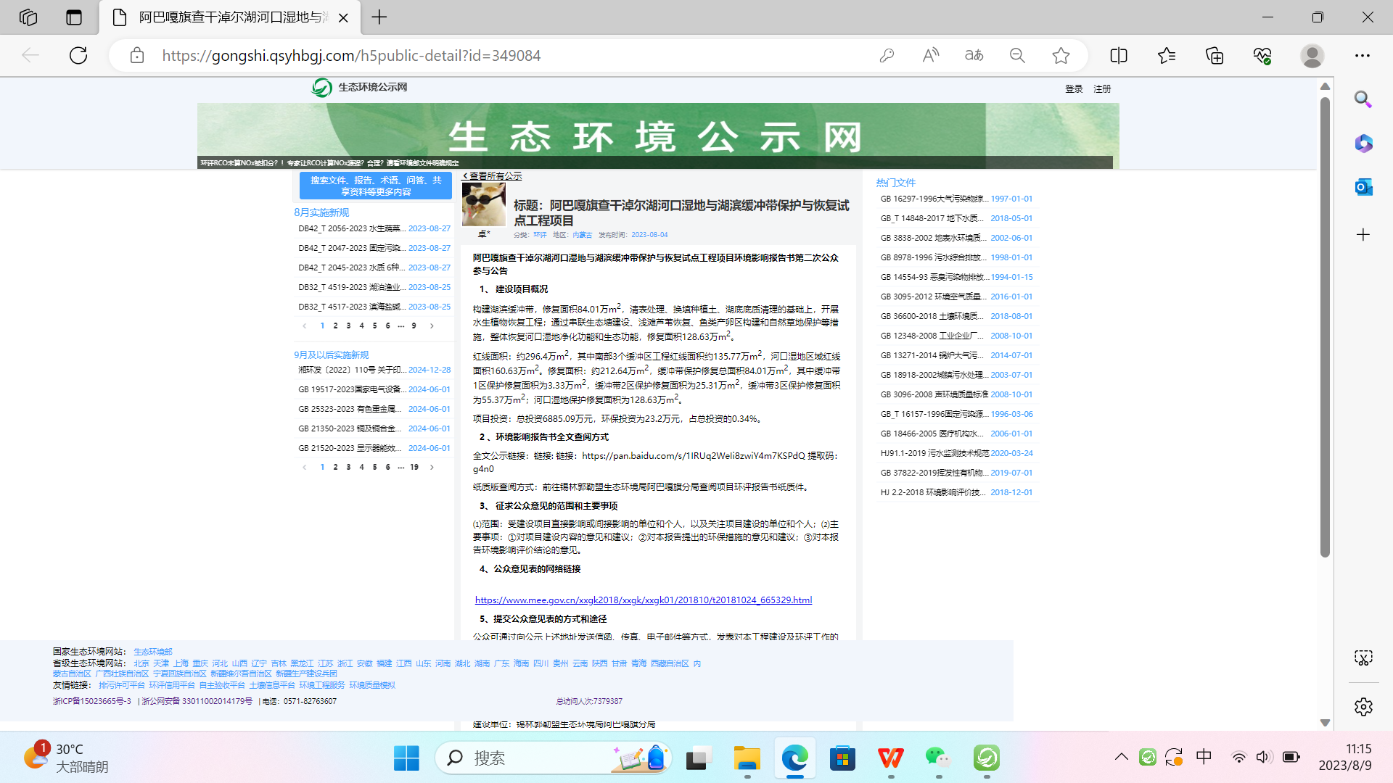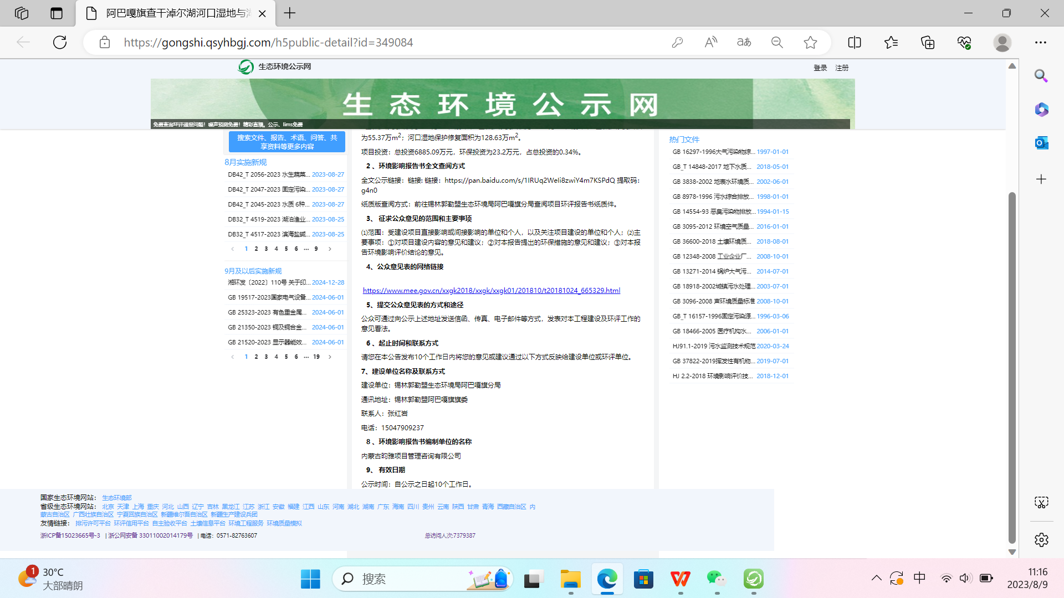
图3-1 征求意见稿环境影响评价信息网络公开截图

3.2.2 报纸
根据《办法》第十一条第（二）款要求，建设单位应当公开的信息通过建设项目所在地公众易于接触的报纸公开，且在征求意见的 10个工作日内公开信息不得少于 2 次。本项目征求意见稿环境影响评价信息公开由建设单位分别于2023年8月8日和2023年8月9日在锡林郭勒日报进行了两次公示，符合《办法》第十一条中的相关要求。报纸公示见图3-2、图3-3。
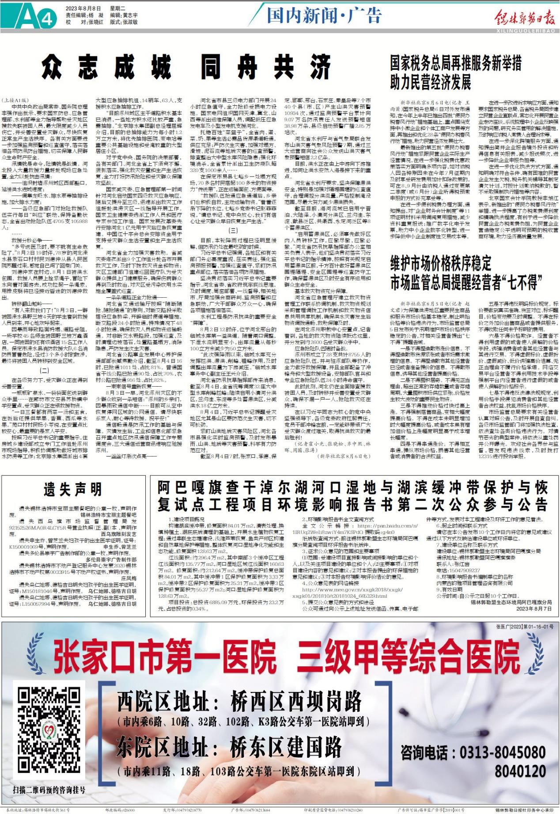
图3-2 第一次报纸公示图
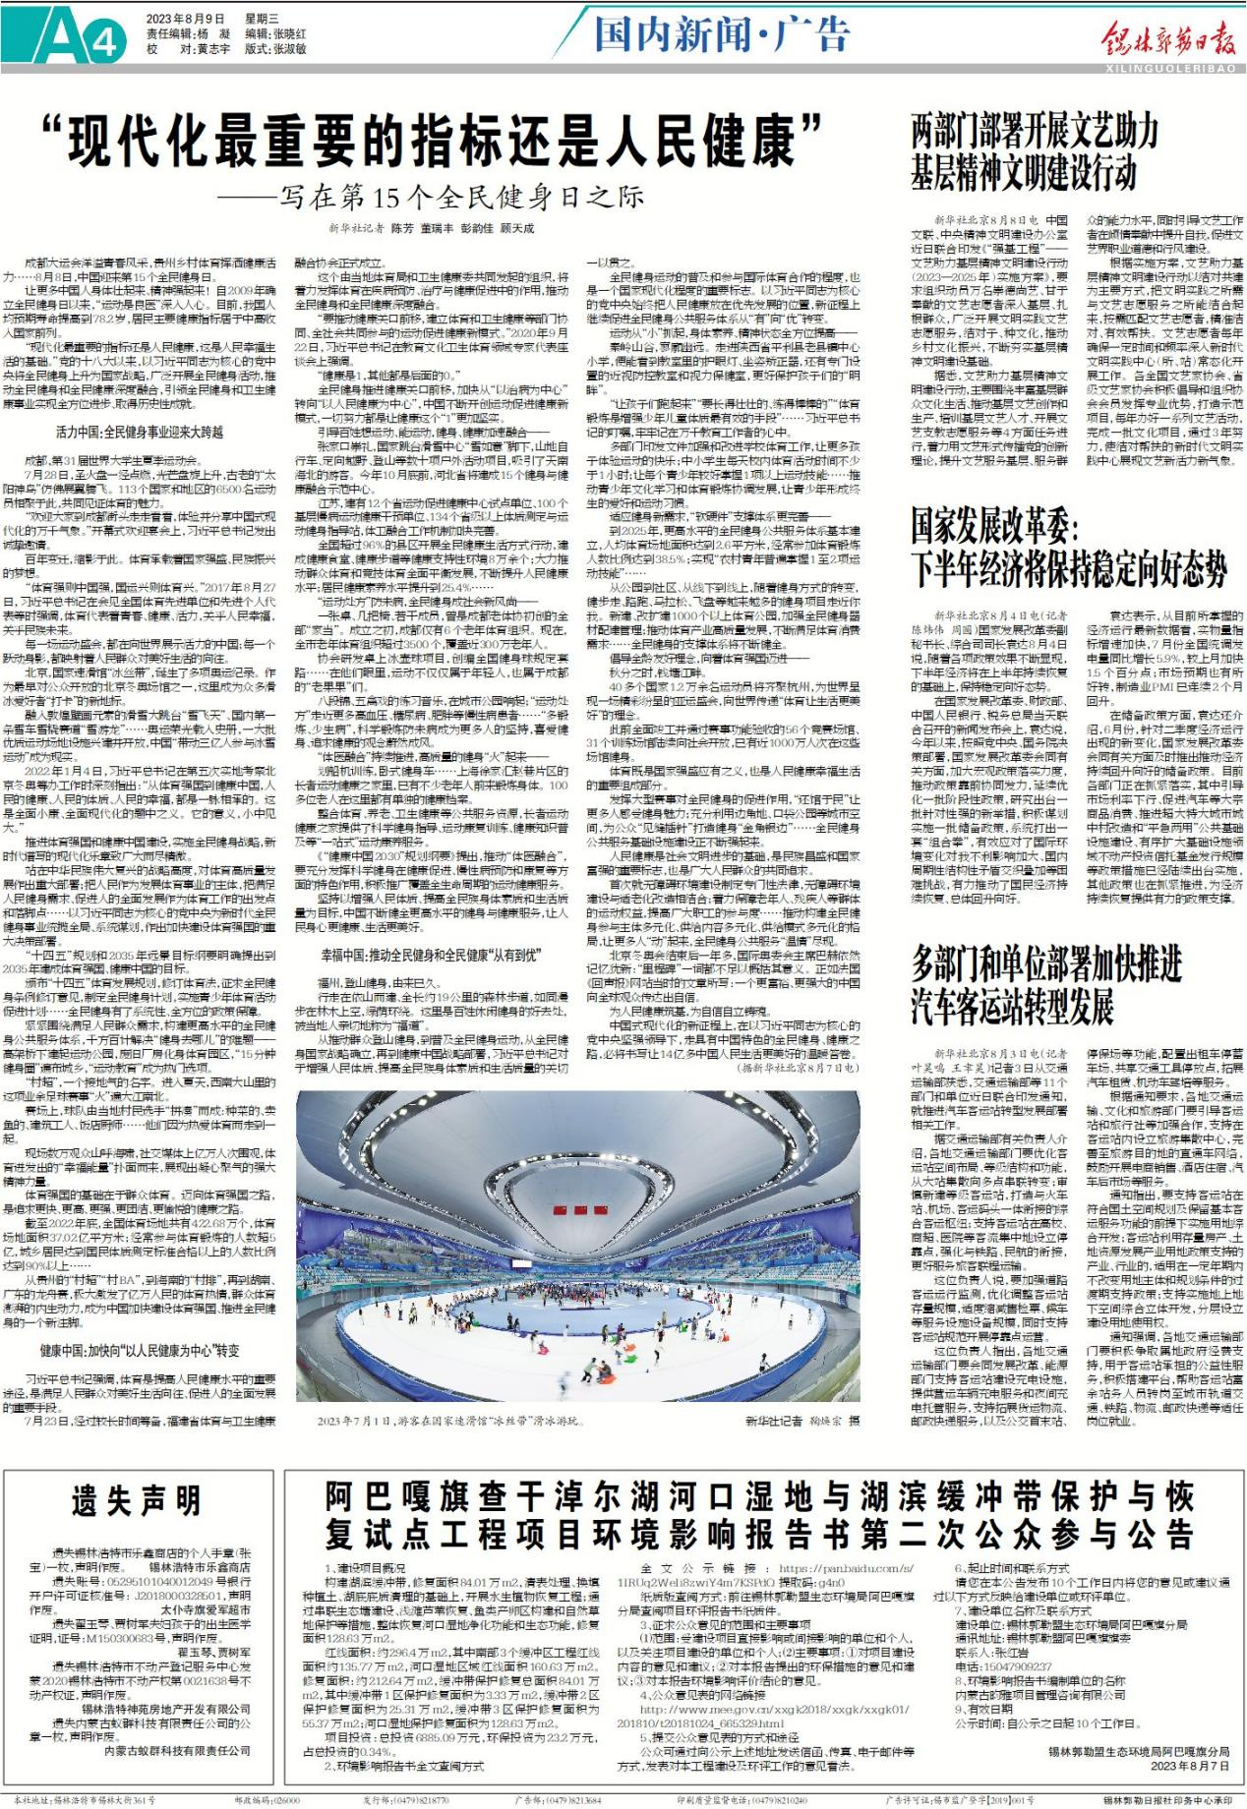

图3-3 第二次报纸公示图

3.2.3 张贴
根据《办法》第十一条第（三）款要求，通过在建设项目所在地公众易于知悉的场所张贴公告的方式公开，且持续公开期限不得少于 10 个工作日。
本项目由建设单位于2023年8月5日至2023年8月6日期间在项目所在地明安图镇公共场所以张贴公告的形式进行了公示。符合《办法》第十一条中相关要求。
公示照片见图3-4。
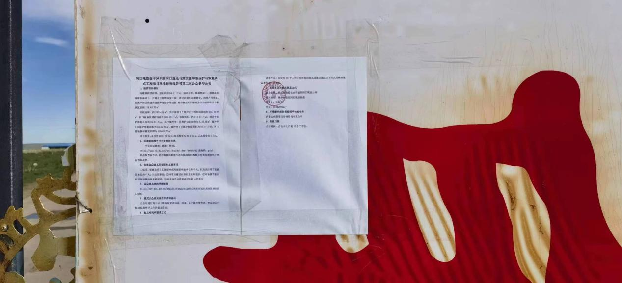

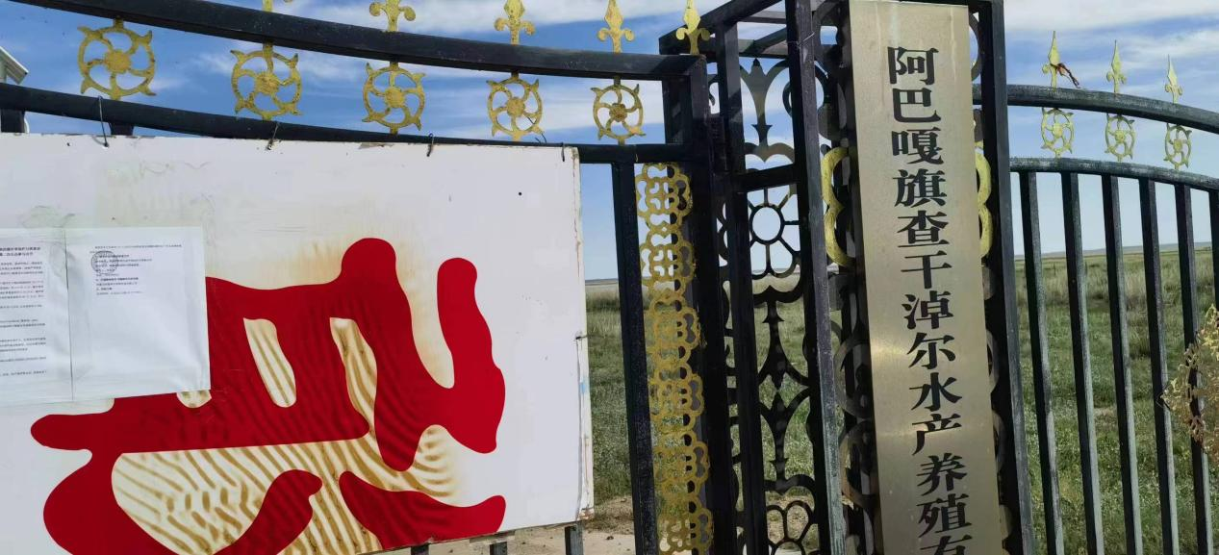
图3-4 张贴公告情况

3.3 查阅情况
1、环境影响报告书征求意见稿全文的查阅方式
⑴电子版全文查阅方式
“本报告书”征求意见稿电子版全文网络链接：
https://pan.baidu.com/s/1Mn1dmD55X1T7l2AjbIHuFg
⑵纸质报告书查阅方式
建设单位：锡林郭勒盟生态环境局阿巴嘎旗分局
通讯地址：锡林郭勒盟阿巴嘎旗旗委
联系人：张红岩
电话：15047909237
2、查阅情况
在公示期间，建设单位未收到群众查阅环境影响报告书征求意见稿全文的来电、来信、来访。

3.4 公众提出意见情况
征求意见稿公示期间建设单位未收到群众来电、来信、来访等任何形式的意见。

4 其他公众参与情况
本项目未采取深度公众参与。
根据《办法》第十四条，对环境影响方面公众质疑性意见多的建设项目，建设单位应当按照下列方式组织开展深度公众参与：
（一）公众质疑性意见主要集中在环境影响预测结论、环境保护措施或者环境风险防范措施等方面的，建设单位应当组织召开公众座谈会或者听证会。座谈会或者听证会应当邀请在环境方面可能受建设项目影响的公众代表参加。
（二）公众质疑性意见主要集中在环境影响评价相关专业技术方法、导则、理论等方面的，建设单位应当组织召开专家论证会。专家论证会应当邀请相关领域专家参加，并邀请在环境方面可能受建设项目影响的公众代表列席。
建设单位可以根据实际需要，向建设项目所在地县级以上地方人民政府报告，并请求县级以上地方人民政府加强对公众参与的协调指导。县级以上生态环境主管部门应当在同级人民政府指导下配合做好相关工作。
本项目首次公示及征求意见稿公示期间，均未收到公众对阿巴嘎旗查干淖尔湖河口湿地与湖滨缓冲带保护与恢复试点工程项目环境影响方面质疑性意见（上述（一）、（二）），故未采取深度公众参与。

5 公众意见处理情况

5.1 公众意见概述和分析
建设单位于2023年6月8日至2023年6月22日在生态环境公示网向公众公示了拟建项目的环境影响公示材料。2023年8月4日至2023年8月18日，在生态环境公示网向公众公示了拟建项目的征求意见稿全文，告知建设项目对环境可能造成影响、预防或者减轻不良环境影响的对策和措施、环境影响报告书提出的环境影响评价结论，以及公众查阅环境影响报告书全本的方式和期限。分别于2023年8月8日和2023年8月9日，在锡林郭勒日报进行了2次报纸公示；2023年8月5日至2023年8月6日，在项目所在地进行了张贴公告公示，主要介绍了环境影响报告书征求意见稿全文的查阅方式、征求意见的公众范围、公众意见表的网络链接、公众提出意见的方式和途径、公众提出意见的起止时间等内容。

6 报批前公示
《环境影响评价公众参与办法》第二十条规定，建设单位向生态环境主管部门报批环境影响报告书前，应当通过网络平台，公开拟报批的环境影响报告书全文和公众参与说明。
本项目环境影响报告书于 2023 年8月12日编制完成，在上报生态环境局报批前，进行第三次环境影响评价信息公示，公示内容包括环境影响报告书全文、公众参与说明。公示内容如下：
（1）环境影响报告书全文
环境影响报告书全文网络链接：
链接:链接：https://pan.baidu.com/s/1Xd21ogqQBeDTrYSm_MkC_A
提取码：7aep
（2）公众参与说明
公众参与说明网络链接：
链接:https://www.eiacloud.com/gs/detail/1?id=21008OuxNh
（3）联系方式
建设单位：锡林郭勒盟生态环境局阿巴嘎旗分局
通讯地址：锡林郭勒盟阿巴嘎旗旗委
联系人：张红岩
电话：15047909237
网络公示的截图详见下图。

7诚信承诺
我单位已按照《办法》要求，在阿巴嘎旗查干淖尔湖河口湿地与湖滨缓冲带保护与恢复试点工程项目环境影响报告书编制阶段开展了公众参与工作，在环境影响报告书中充分采纳了公众提出的与环境影响相关的合理意见，对未采纳的意见按要求进行了说明，并按照要求编制了公众参与说明。
我单位承诺，本次提交的《阿巴嘎旗查干淖尔湖河口湿地与湖滨缓冲带保护与恢复试点工程项目环境影响评价公众参与说明》内容客观、真实，未包含依法不得公开的国家秘密、商业秘密、个人隐私。如存在弄虚作假、隐瞒欺骗等情况及由此导致的一切后果由锡林郭勒盟生态环境局阿巴嘎旗分局承担全部责任。
承诺单位：锡林郭勒盟生态环境局阿巴嘎旗分局

